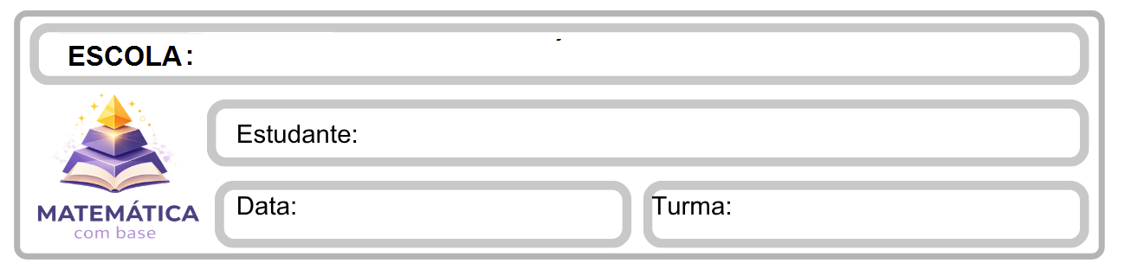

Revisão: Operações com Números fracionários

1) Resolva as operações com frações:

a) 2/3 + 5/6 =
b) 7/8 - 3/4 =
c) 4/5 . 2/3 =
d) 9/10 : 3/5 =
e) 11/12 + 1/3 =
f) 5/6 - 7/9 =

2) Resolva as expressões numéricas:

a) 2/3 + 5/6 . 3/4 - 1/2 =
b) 7/8 : 2/3 + 1/4 . 5/6 =
c) 4/5 . 2/3 + 3/10 : 1/2 =
d) 9/10 - 3/5 . 2/3 + 1/6 =
e) 11/12 : 2/3 + 3/4 . 1/2 =

3) Resolva as expressões com parênteses e colchetes:

a) [2/3 + (5/6 . 3/4)] - 1/2 =
b) [7/8 : (2/3 + 1/4)] . 5/6 =
c) [(4/5 × 2/3) + (3/10 : 1/2)] =
d) [9/10 - (3/5 × 2/3)] + 1/6 =
e) [(11/12 : 2/3) + (3/4 . 1/2)] =

Revisão: Operações com Números Decimais

Resolva as operações com números decimais:

a) 2,3 + 5,6 =
b) 7,8 - 3,4 =
c) 4,5 × 2,3 =
d) 9,0 ÷ 3,0 =
e) 11,2 + 1,35 =
f) 5,6 - 7,9 =

2) Resolva as expressões numéricas:

a) 2,3 + 5,6 × 3,4 - 1,2 =
b) 7,8 ÷ 2,3 + 1,4 × 5,6 =
c) 4,5 × 2,3 + 3,1 ÷ 1,2 =
d) 9,0 - 3,5 × 2,3 + 1,6 =
e) 11,2 ÷ 2,3 + 3,4 × 1,2 =

3) Resolva as expressões com parênteses e colchetes:

a) [2,3 + (5,6 × 3,4)] - 1,2 =
b) [7,8 ÷ (2,3 + 1,4)] × 5,6 =
c) [(4,5 × 2,3) + (3,1 ÷ 1,2)] =
d) [9,0 - (3,5 × 2,3)] + 1,6 =

e) [(11,2 ÷ 2,3) + (3,4 × 1,2)] =

